Урок № 39-169. Электрический ток в металлах. Электрический ток в жидкостях. Закон электролиза .
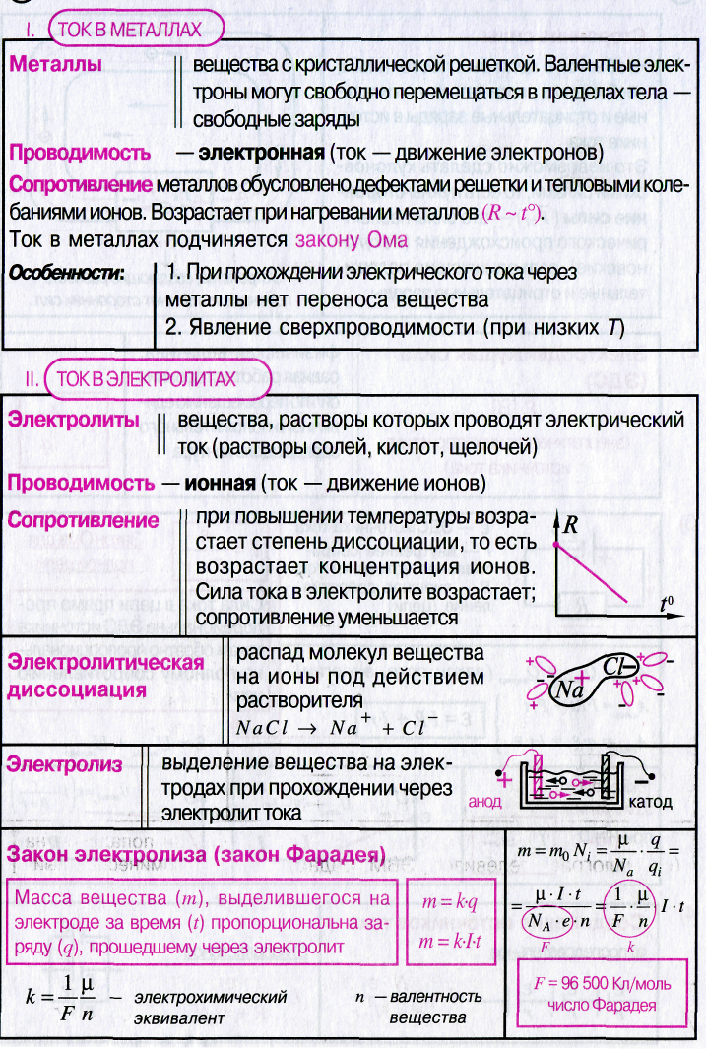

Экзаменационные вопросы
44. Как изменяется электрическое сопротивление металлов и полупроводников при повышении температуры?
А. Увеличивается у металлов и полупроводников. Б. Уменьшается у металлов и полупроводников. В. Увеличивается у металлов, уменьшается у полупроводников. Г. Уменьшается у металлов, увеличивается у полупроводников.
Д. Не изменяется ни у металлов, ни у полупроводников.
45. Как изменится масса меди, выделившаяся при электролизе раствора медного купороса, если сила тока через раствор увеличится в четыре раза, а время пропускания тока уменьшится в 2 раза?
А. Уменьшится в 2 раза. Б. Не изменится. В. Увеличится в 2 раза. Г. Увеличится в 8 раз. Д. Уменьшится в 8 раз.
46. В процессе электролиза к катоду за 2 с положительные ионы переносят положительный заряд 4 Кл, а аноду отрицательные ионы переносят такой же по значению отрицательный заряд. Чему равна сила тока в цепи?
А. 8 А. Б. 4 А. В. 2 А. Г. 0 А. Д. Среди ответов А-Г нет правильного.

Задачи. А.П.Рымкевич
890(880). При проведении опыта по определению электрохимического эквивалента меди были получены следующие данные: время прохождения тока 20 мин, сила тока 0,5 А, масса катода до опыта 70,4 г, масса после опыта 70,58 г. Какое значение электрохимического эквивалента меди было получено по этим данным?
895(885). Какое количество вещества осядет на катоде из соли любого двухвалентного металла за 40 мин при силе тока 4 А? Проверьте решение на примере меди, электрохимический эквивалент которой 0,33 ∙10 ⁻⁶ кг/Кл
898(888). Каков расход энергии на рафинирование 1 т меди, если напряжение на электролитической ванне по техническим нормам равно 0,4 В?
900(890). Деталь надо покрыть слоем хрома толщиной 50 мкм. Сколько времени потребуется для покрытия, если норма плотности тока при хромировании 2 кА/м²?
899(889). Сколько электроэнергии надо затратить для получения 2,5 л водорода при температуре 25 °С и давлении 100 кПа, если электролиз ведется при напряжении 5 В и КПД установки 75% ?

Задачи – три уровня
1. При силе тока 1,6 А на катоде электролитической ванны за 10 минут отложилась медь массой 0,316г. Определите электрохимический эквивалент меди.
2. Сколько потребуется времени, чтобы при электролизе азотно-кислого серебра на электроде выделилось 11,18 г серебра при силе тока 20 А?
Электрохимический эквивалент серебра равен 1,118∙10⁻⁶ кг/Кл
3. При какой силе тока на электроде за 2 ч при никелировании выделится 100 г никеля? Электрохимический эквивалент никеля равен 3∙10⁻⁷ кг/Кл
4. Определите массу серебра, выделившегося на катоде при электролизе азотнокислого серебра за 2 часа, если к ванне приложено напряжение 1,2 В, а сопротивление ванны 5 Ом. Электрохимический эквивалент серебра 1,12∙10⁻⁶ кг/Кл
5. Какую электроэнергию необходимо израсходовать, чтобы при электролизе раствора медного купороса получить 10 г меди? Электролиз ведётся при напряжении 6,6 В.
Электрохимический эквивалент меди равен 0,33∙10⁻⁶ кг/Кл
6. Сколько никеля выделится при электролизе за 1 час при силе тока 10А, если известно, что молярная масса никеля 0,0587 кг/моль, а валентность никеля n = 2.
7. Никелирование детали проводится током плотностью 5∙10⁻³ А/мм² . Через сколько времени слой никеля на детали достигнет толщины 0,04 мм. Электрохимический эквивалент никеля равен 3∙10⁻⁷ кг/Кл, а его плотность 8900. Кг/м³
8. При электрохимическом получении хрома расходуется 8 кВт ∙ ч электроэнергии на получение 1 кг хрома. При каком напряжении проводился электролиз?
Электрохимический эквивалент хрома 0,18 ∙ 10 ⁻⁶ кг/Кл
9. Определите толщину слоя меди, выделившейся за 5 ч при электролизе медного купороса, если плотность тока 0,8 А/дм². Электрохимический эквивалент меди равен 0,33∙10⁻⁶ кг/Кл

http://megapost.info/promo/fra/

